Adı: Soyadı: Sınıf:6/…. No: 13.03.2013

2012–2013 EĞİTİM ÖĞRETİM YILI BOYABAT YAŞAR TOPÇU YBO
6. SINIFLAR FEN VE TEKNOLOJİ DERSİ II. DÖNEM 1. ORTAK YAZILI YOKLAMA
A. Aşağıdaki çoktan seçmeli soruları cevaplandırınız. ( 5 x13 = 65 puan)

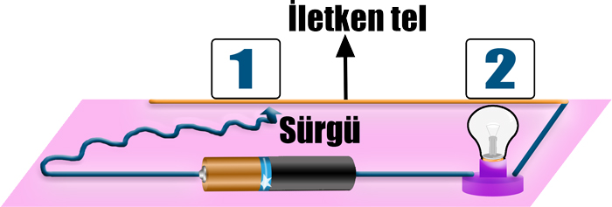
1.

+

Ayşenur şekildeki elektrik devresi üzerinde bir reosta modeli hazırlıyor.
Sürgü 1 ve 2’ye doğru hareket edince ampul parlaklığındaki değişimi model üzerinde çizimle göstermek istiyor.
Ayşenur 1 ve 2 numara ile gösterilen yerlere aşağıda verilen ampul resimlerinden hangisini yapıştırırsa amacına ulaşmış olur?
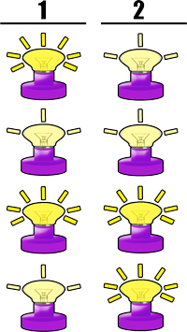

A)

B)

C)

D)

2.
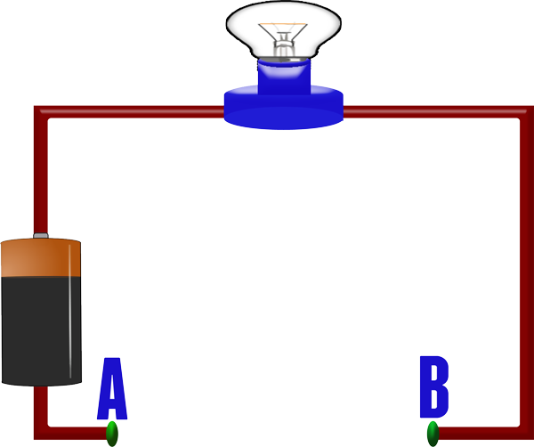
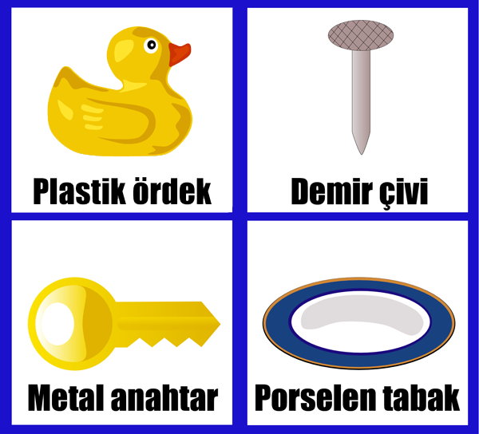

Şekil 1 Şekil 2

Alperen Şekil 1’deki basit elektrik devresinde bulunan ampulü yakmak istiyor.
Alperen A-B test ucuna şekil 2’de verilen malzemelerden hangisini ya da hangilerini takarsa ampul ışık verir?
- Demir çivi
- Demir çivi, metal anahtar
- Demir çivi, metal anahtar, porselen tabak
- Lastik ördek, porselen tabak

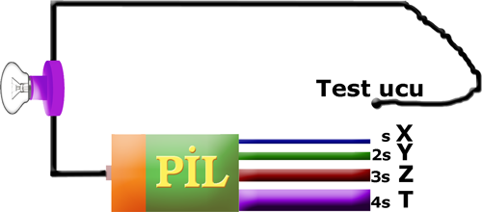
3.

Bir öğrenci kesit alanları farklı, aynı maddeden yapılmış, eşit uzunluktaki X, Y, Z ve T telleri ile şekildeki devreyi kuruyor.

Test ucuyla denemeler yapan öğrenci hangi tel ile ampulün en parlak yanmasını sağlar?
A) X B) Y C) Z D) T

4.
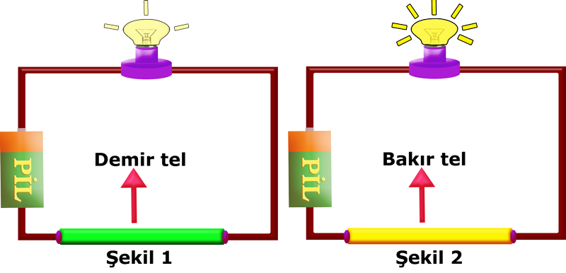

Şekildeki elektrik devreleri özdeş ampul, pil ve kablolardan oluşmaktadır. Şekil 1’deki devrede kontrol uçları arasına demir tel, şekil 2’deki devrede ise kontrol uçları arasına bakır tel takılıyor. Ampullerin parlaklığı şekillerdeki gibi gözlemleniyor.
Demir tel ile bakır tel eşit uzunluk ve kesitte ise bu düzenekler ile ilgili aşağıdakilerden hangisi yanlıştır?

- Bağımsız değişken iletkenin cinsidir.
- Bağımlı değişken ampul parlaklığıdır.
- Bakır tel daha iyi bir iletkendir.
- Bakır telin direnci demir telden büyüktür.

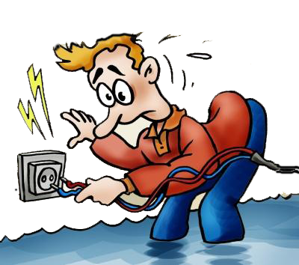
5.

Elektrik kablosunu prize takmaya çalışan Cem’i bekleyen tehlike aşağıdakilerden hangisidir?
- Pantolonu ıslandığı için annesi kızabilir.
- Ayağı kayıp düşerek yaralanabilir.
- Elektrik çarpması sonucu yaralanabilir.
- Kabloya takılıp düşebilir.

6.
Kullandığımız Malzemeler | Ampul yandı. | Ampul yanmadı.
Silgi |  | √
Tahta kaşık |  | √
Tuzlu su | √
Demir Çivi | √
Fen ve teknoloji dersinde yapılan etkinlik sonucunda şekildeki gibi bir çizelge yapılıyor. Çizelgeye göre bu etkinlik ile ilgili aşağıdakilerden hangisi söylenebilir?

A) Silgi yalıtkan olduğu için ampul yanmamıştır.

B) Tuzlu su yalıtkan olduğu için ampul yanmıştır.

C) Demir çivi iletken olduğu için ampul yanmamıştır.

D) Tahta kaşık iletken olduğu için ampul yanmamıştır.

7. Aşağıdaki elektrik devrelerinden hangisinde ampul ışık vermez?
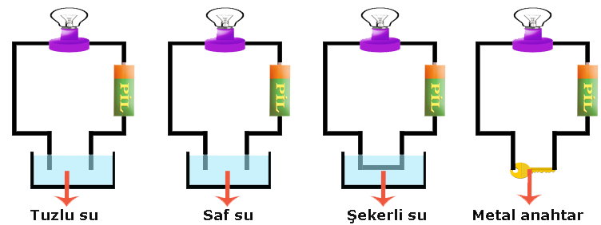
A) B) C) D)

8.
Uzun kemiğin kısımları | Görevleri
Sert kemik | Kemiğe sertlik ve dayanıklılık verir.
…………………… | Kırmızı kan hücrelerini oluşturur.
Sarı kemik iliği | ……………………
…………………… | Kemiğin enine büyümesini ve onarılmasını sağlar.
Tablodaki boşlukları aşağıdakiler ile doldurduğumuzda hangisi dışarıda kalır?
- Süngerimsi kemik
- Kırmızı kemik iliği
- Kemik zarı
- Yağ depolar.

9.
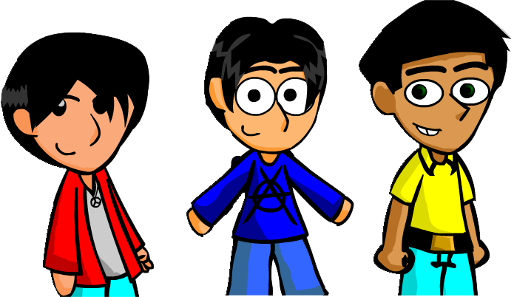
İsteğimiz ile çalışır.
Kırmızı renktedir.
Yorulmazlar.

Cem Can Cihan
Cem, Can ve Cihan çizgili kaslarla ilgili bilgi veriyorlar.
Hangi öğrenci ya da öğrenciler çizgili kaslar hakkında doğru bilgi vermiştir?
A) Cem B) Can
C) Cihan D) Cem – Can

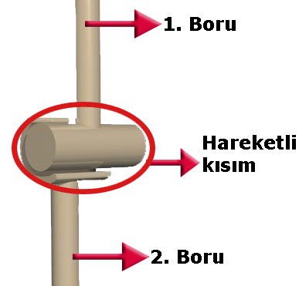
10.

Şekildeki modeli hazırlayan öğrencinin ödev konusu aşağıdakilerden hangisi olabilir?

A) Eklemler B) Kaslar
C) Kemiğin yapısı D) Damarlar

11.
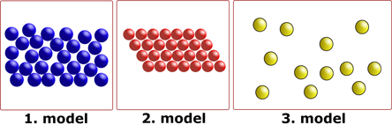

Alperen ödevi olan poster çalışması için katı sıvı ve gaz modelleri hazırlıyor. Hazırladığı modellerin altına katı, sıvı ve gaz yazmak yerine 1. model, 2. model ve 3. model yazıyor.Öğretmeni 1. model, 2. model ve 3. model yazmak yerine maddelerin hallerini posterine yazmasını istiyor.
Öğretmenin isteğine göre 1. model, 2. model ve 3. model yerine aşağıdakilerden hangisinin yazılması uygun olur?
1.Model 2.Model 3.Model
A) Sıvı Katı Sıvı
B) Sıvı Sıvı Gaz
C) Sıvı Katı Gaz
D) Katı Gaz Sıvı

12. Bilgi: Bir cisme uygulanan kuvvet duran cismi harekete geçirebilir. Cisme uygulanan kuvvetin artması cismi daha fazla süratlendirir.

Yukarıda verilen bilgilere göre aşağıdaki özdeş futbol toplarına gösterilen kuvvetler uygulandığında hangi futbol topu kaleye en kısa sürede gider?

A) B)
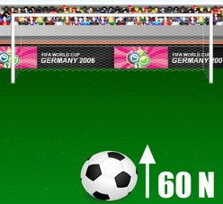
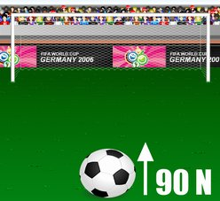

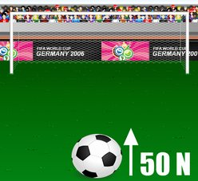
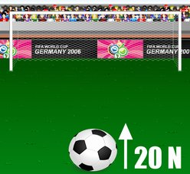
- D)


13.

1.Başkalaşım geçirir mi?
2.Yumurtlayarak mı çoğalır?
3.Yavrusunu sütle mi besler?



1.Evet
2.Evet
3.Hayır

Gül ile Oya arasında yukarıdaki konuşma geçtiğine göre Sanem’in evinde beslediği canlı aşağıdakilerden hangisi olabilir?

A) Köpek B) Kaplumbağa

C) Kurbağa D) Tavuk

B. Aşağıdaki kemik resmi üzerinde oklarla gösterilen kısımların isimlerini kutu içerisindeki kelimelerden seçerek yazınız.
(2x5=10 puan)

Kemik zarı Süngerimsi Kemik Sert Kemik
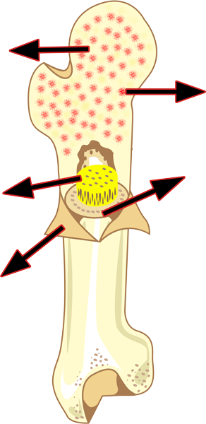
Sarı kemik iliği Kırmızı kemik iliği

C. Aşağıda tabloda kas çeşitleri ile ilgili bazı bilgiler verilmiştir. Verilen bilgi hangi kas çeşidi ile ilgili ise “+” koyarak tabloyu doldurunuz. (1x9=9 puan)

Kas çeşitleri | Özellikler |  |  |  | Bulunduğu Yer
 | İsteğimizle | İstem dışı | Çabuk yorulur | Çabuk Yorulmaz | Kalp | Kol ve  bacaklar | İç organlar
Çizgili kas
Düz kas
Kalp kası

D. Aşağıdaki resimlerin altına uygun kelimeleri yazınız (Flaman, Ampul, anahtar, Reosta, Ohm) (2x5=10 puan)

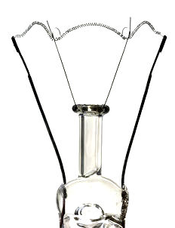




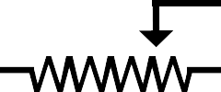

…………………… …………………… …………………… …………………… ……………………

- E. Aşağıdaki doğru yanlış sorularını doğru ise “D”, yanlış ise “Y” yazarak cevaplayınız. (1x6= 6 Puan)
Kafatasımızdaki eklemler oynamaz eklemlerdir.
Omurgamızda 13 tane omur kemiği vardır.
Kalp kası çabuk yorulur.
Omurgamızdaki eklemler yarı oynar ekleme örnektir.
Düz kaslar tek çekirdeğe sahiptir.
El kol kemiklerimiz yassı kemiklerdir

“FEN HAYATTIR, HAYAT DENEY”

Not: Her sorunun puanı soru başlığında verilmiştir. Süre 40 dakikadır. Başarılar dilerim.
Sedat GÜNGR
Fen ve Teknoloji Öğretmeni

